~夢想的起點~

（一）安裝 VirtualBox

1. 前往 <https://www.virtualbox.org/wiki/Downloads>

2. 下載 Windows Hosts OR OS X hosts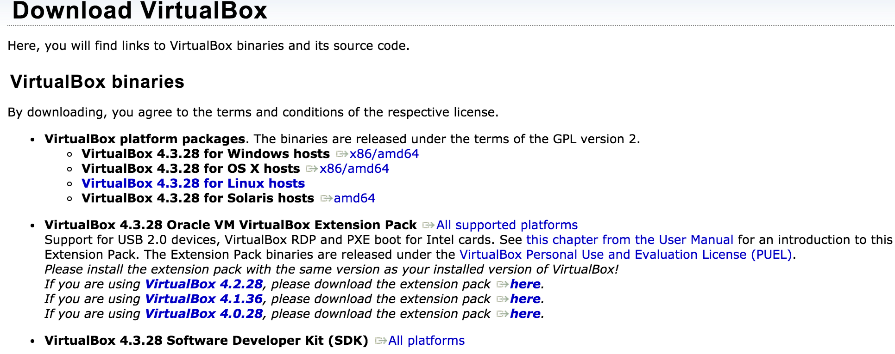

3. 安裝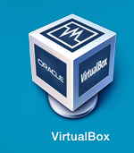



關於VirtualBox ?

在目前的作業系統上創造一台虛擬機，將檔案一部

份割讓出來給虛擬機當硬碟使用，以後只要執行虛擬

機便可以開啟虛擬的作業系統，非常適合拿來測試軟

體、跑病毒、重灌測試⋯⋯等。

（二）創建一台全新的虛擬機

1. 新增->Windows 8.1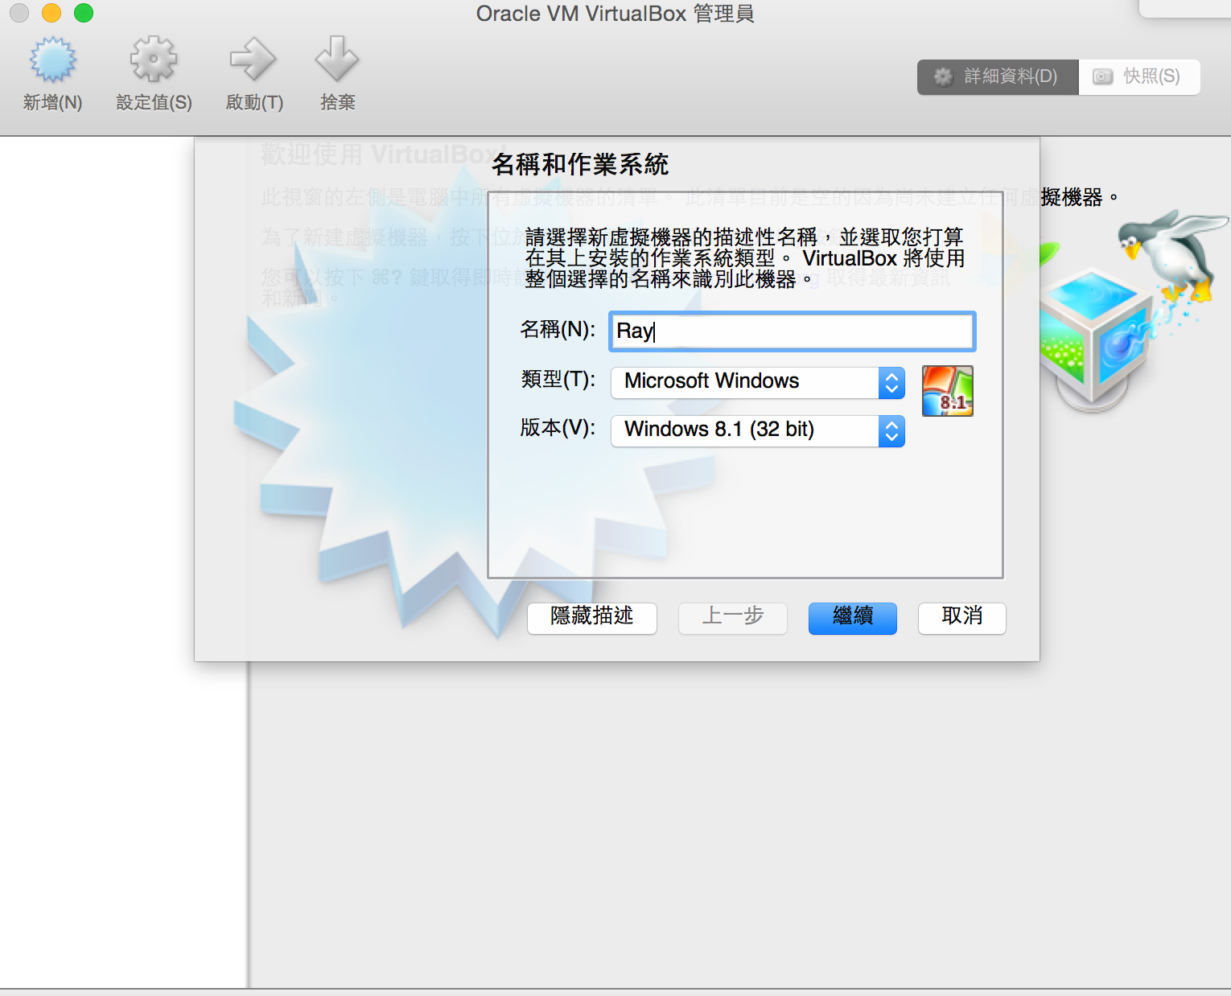

2. 記憶體選擇為 **本機記憶體/2**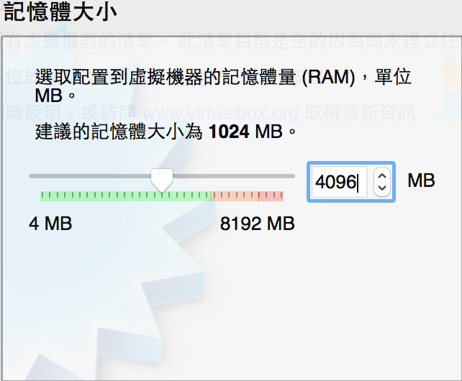

**3. 下一步->虛擬硬碟選擇 動態配置**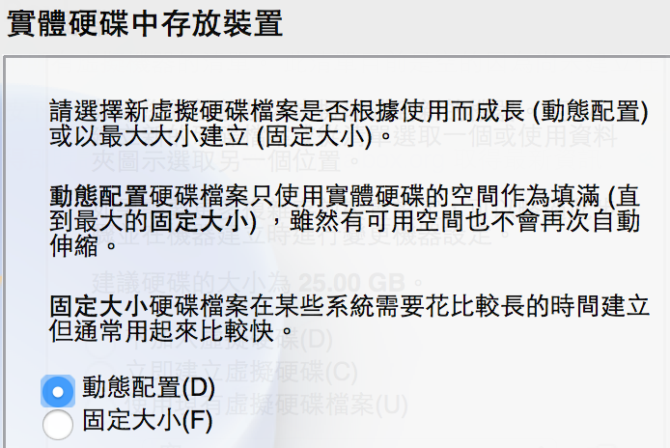

**4. 基本上硬碟大小最好 大於40G，之後可以再調**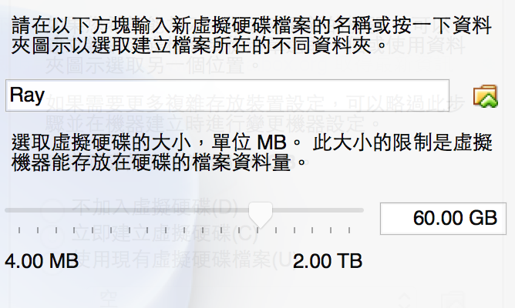



**動態配置 OR 固定大小？**

**固定大小是指在一開始創建電腦的時候，就在本機硬碟**

**內佔有一樣大小的空間；而動態配置則是虛擬機用多少**

**，就在本機電腦佔多少空間。必須注意的是，固定大小的**

**硬碟配置會使得虛擬機的效能稍好一點。**

**（三）加強虛擬機**

**1. 虛擬機外觀一覽**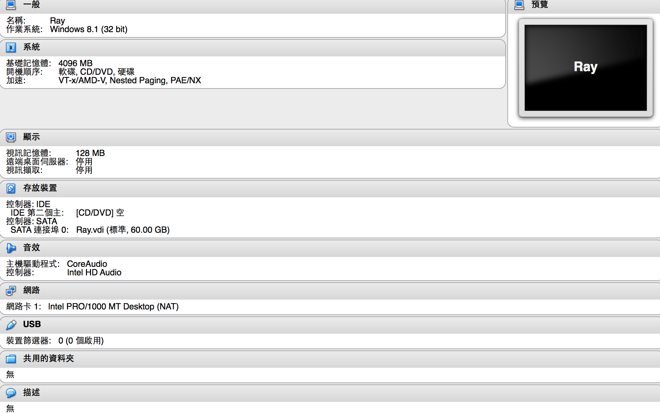

**2. 設定值->系統->處理器 拉到建議最大**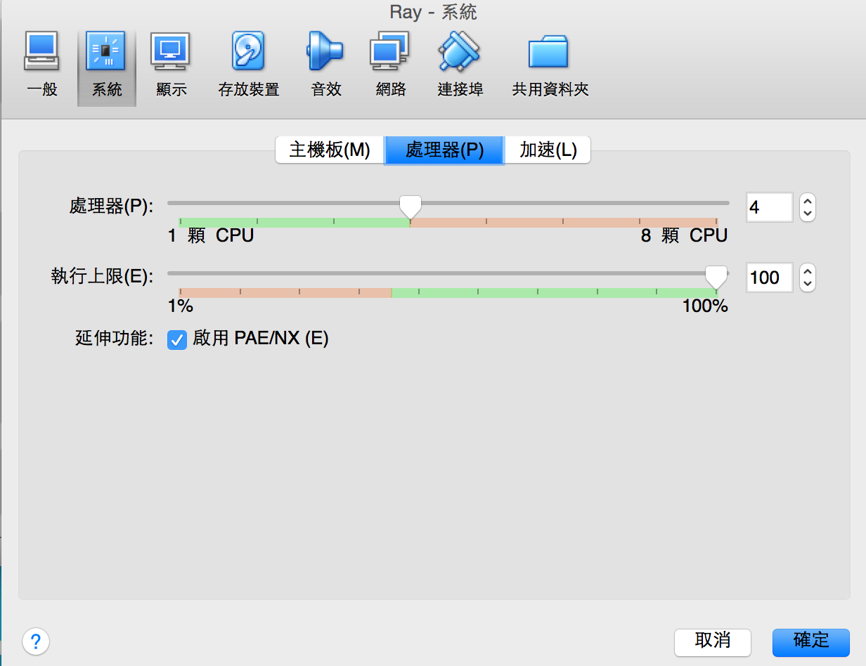

**3. ->顯示 也是加速全開，視訊記憶體拉到滿**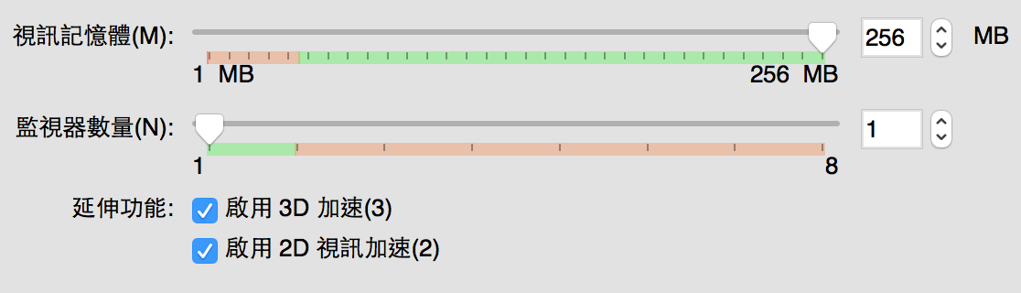

**（四）開始重灌**

**重灌三步驟：ISO開機->硬碟分割->設置**

**1. 用ISO開機**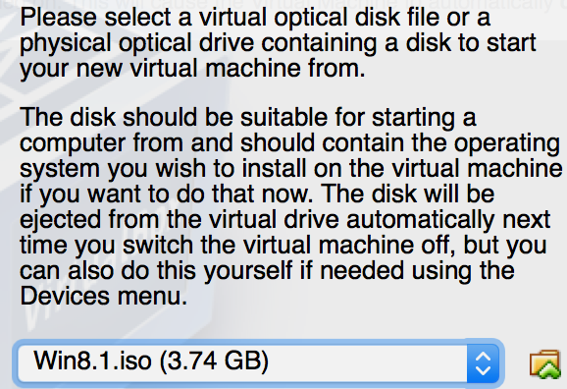

**2. 下一步->立即安裝->我接受->自訂->分割硬碟**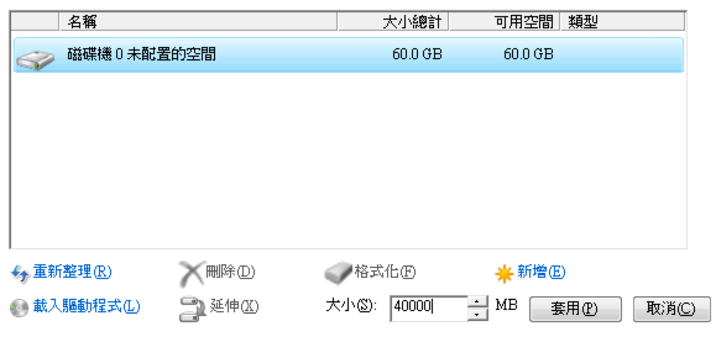

**注意是 MB當單位！**

**3. 等待**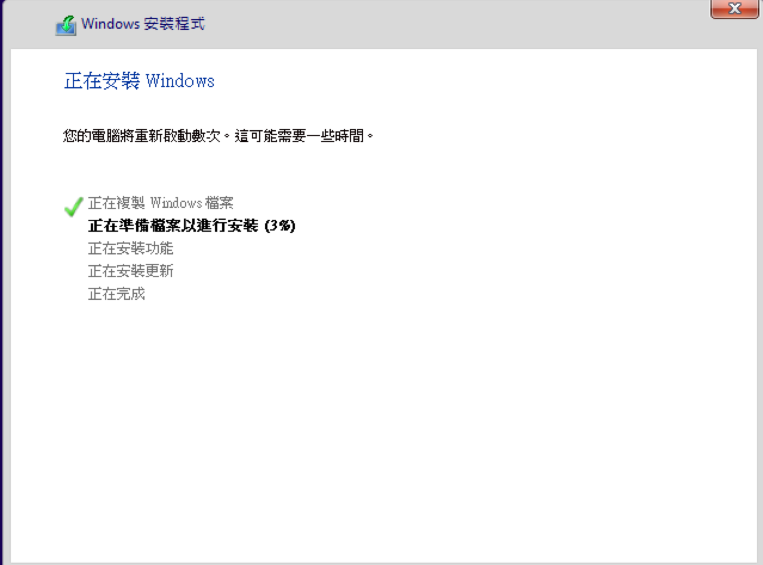

**（五）歡迎來到Windows**

**1. 一系列的基本設定，照喜好設定即可**